**Examen Celbiologie** **- voorbeeldvragen Asard**

**Examen Celbiologie: de chemie van de cel en energiehuishouding** (6p)

**Beantwoord kort (3-4 lijnen tekst):** (3 korte vragen op het examen)

- **Wat is een amfipatische molecule ?**

Moleculen met zowel een hydrofiele als hydrofobe regio. Ze worden teruggevonden in de celmembranen. Ze zijn cruciaal voor het selectief doorlaatbare karakter van de membranen. Fosfolipiden zijn amfipatische moleculen omwille van hun polaire kop(negatieve fosfaatgroep + positieve amine) en 2 a-polaire koolwaterstof staarten.

**- Welke niet-covalente krachten houden biomoleculen samen ?**

Waterstofbruggen 🡺 positief geladen H2O + negatieve atomen als N en O(1/2 vrije e--paren)

Ionaire bindingen 🡺 aantrekken van tegengesteld geladen groepen

Van der Waals/hydrofobe interacties 🡺 polaire, hydrofiele groepen zullen zich aan de oppervlakte bevinden / a-polaire, hydrofobe groepen aan de binnenzijde van de molecule

**- Geef de overzichts (netto) vergelijking van de respiratie en van de fotosynthese.**

Respiratie:

C6H12O6 + 6 O2 + 6 H2O + 30 (32) ADP + 30 (32) Pi 🡺 6 CO2 + 36 (38) H2O + 30 (32) ATP

Fotosynthese:

6CO 2(g) + 6 H 2O(l) + hν 🡺 C 6H 12O 6( s ) + 6O 2( g )

**- Wat is een absorptiespectrum, en wat is een actiespectrum ?**

Een absorptiespectrum geeft de relatie tussen lichtabsorptie en de golflengte λ weer.

Een actiespectrum geeft de relatie tussen het vermogen om fotosynthese te veroorzaken en de golflengte λ weer. Het actiespectrum is in de eerste plaats afhankelijk van het absorptiespectrum van de pigmenten.

**- Wat is fermentatie, en wat is de functie van dit proces ?**

Fermentatie is de algemene term voor de anaerobe afbraak van glucose en andere organische nutriënten om energie te bekomen.

Melkzuurfermentatie 🡺 reductie van pyruvaat tot lactaat in hard werkende spieren waar O2 schaars is

Ethanol fermentatie 🡺 pyruvaat omgezet tot ethanol en CO2 bij sommige plantenweefsels en sommige invertebraten

**- Wat is de Calvin cyclus, en wat is de functie van dit proces ?**

De metabole cyclus waarin de CO2 assimilatie plaatsgrijpt, wordt ook de fotosynthetische koolstofreductie cyclus genoemd. De Calvin cyclus heeft als doel de synthese van eenvoudige triose suikers.

3 fasen: (rubisco)

1. Fixatie van CO2: CO2 + ribulose 1,5-bisfosfaat (5C) 🡺 2 3-fosfoglyceraat (3C)
2. 3-fosfoglyceraat + ATP + NADPH 🡺 glyceraldehyde 3-fosfaat (3C)

3. Regeneratie van ribulose 1,5-bisfosfaat.

**- Wat is een α-helix en hoe wordt deze structuur gestabiliseerd ?**

De α-helix is 1 van de voornaamste typen van secundaire structuur (regelmatig terugkerende ordening in de lengterichting van de keten) samen de β-vouwbladstructuur. Het polypeptide wordt in de schroefvormige configuratie van de α-helix gedwongen door de vorming van waterstofbruggen tussen N-H-groepen en C=O-groepen. De α-helix is enorm stabiel aangezien dat alle N-H-groepen en C=O-groepen van de ruggengraat kunnen deelnemen.

**Open vragen**

1. **Geef schematisch (in de vorm van een figuur), de relatie weer tussen katabolisme en anabolisme in de cel. Geef duidelijk de namen van de betrokken moleculen weer in de figuur.**
2. **b) Beschrijf en enkele lijnen (ca 1/3 pag), de relatie tussen deze processen.**

****Onder metabolisme verstaat men alle chemische transformaties die plaatsvinden in een cel of organisme. Deze transformaties worden gekatalyseerd door enzymen. Opeenvolgende reacties vormen een metabolische route (‘metabolic pathways’). Elke volgende stap in een metabolische route brengt een specifieke kleine chemische verandering tot stand, meestal het verwijderen, toevoegen of verplaatsen van een functionele groep. Op die manier wordt een substraat of precursor omgezet naar een product, en worden intermediaire moleculen gevormd, de metabolieten.

Deze metabolische routes zorgen voor (1) de aanmaak van chemische energie, door het capteren van zonne-energie of de afbraak van energierijke nutriënten, (2) de omzetting van moleculen uit de voeding naar celspecifieke moleculen, (3) het polymeriseren van moleculaire bouwstenen naar macromoleculen zoals eiwitten, nucleïnezuren en polysachariden, en (4) voor de aanmaak en afbraak van moleculen voor gespecialiseerde cellulaire functies, zoals bijvoorbeeld boodschappermoleculen.

In het metabolisme onderscheiden we katabolisme en anabolisme (figuur). De katabolische reacties, zijn de afbraakreacties waarin organische moleculen zoals vetten, eiwitten en suikers, worden afgebroken tot kleinere, meer eenvoudige moleculen zoals melkzuur, CO2, NH3 en andere. Katabole routes stellen energie vrij, waarvan een deel wordt geconserveerd in de vorming van ATP en in gereduceerde elektronendragers zoals NADH, NADPH en FADH2. De overige energie die vrij komt gaat verloren als warmte.

In anabole reacties, of biosynthese reacties, worden kleine eenvoudige organische moleculen zoals aminozuren en nucleotiden, gecombineerd tot grotere en meer complexe moleculen zoals eiwitten en nucleïnezuren. Anabole omzettingen vereisen energie, meestal in de vorm van ATP of fosfaatgroepen uit andere moleculen.

Herinner je dat een enzym een chemische reactie katalyseert in twee richtingen, en het chemisch evenwicht tussen substraat en product niet beïnvloedt, enkel de snelheid waarmee dit evenwicht wordt bereikt. Hetzelfde geldt uiteraard voor de enzymen die een bepaalde metabolische route opbouwen. Dit betekent dat zonder controlemechanismen, elke metabolische route zowel in de ene als in de andere richting zou kunnen verlopen. In de praktijk is dit echter niet het geval, door de controle van de cellulaire concentraties van de verschillende substraten en door de controle van de activiteit van de enzymen.

**Beschrijf de citroenzuurcyclus en stel schematisch voor. Wat zijn de belangrijkste functies van deze cyclus?**

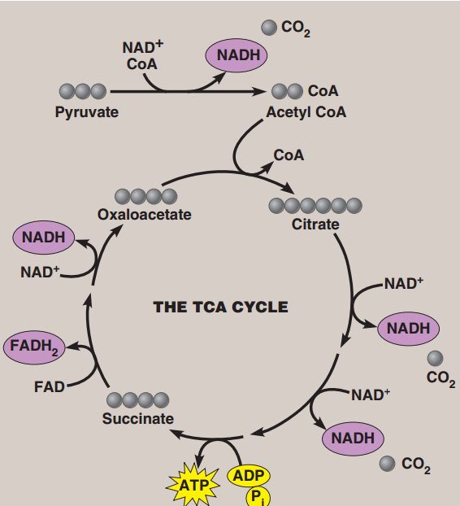

De omzetting van de acetylgroep van acetyl-CoA tot twee CO2 moleculen gebeurt via een reeks enzymatische reacties die samen de citroenzuurcyclus vormen. Deze cyclus wordt ook de Krebs cyclus genoemd, naar de ontdekker ervan, Hans Krebs, in 1937.

De reactie die meestal als de ‘eerste’ stap van de cyclus beschouwd wordt, is de overdracht van de acetylgroep van acetyl-CoA, aan de 4C molecule oxaalazijnzuur, met de vorming van de 6C molecule, citroenzuur. Aan deze molecule dankt de cyclus zijn naam. De citroenzuurmolecule wordt vervolgens omgezet naar iso -citroenzuur (6C), en die wordt verder oxidatief gedeca rboxyleerd tot α- ketoglutaarzuur, waarbij één CO2 wordt vrijgesteld. α-Ketoglutaraat verliest een tweede molecule CO2, waardoor de 4C molecule succinaat (= barnsteenzuur) wordt gevormd. In drie verdere stappen, wordt succinaat enzymatisch omgezet tot oxaalazijnzuur (4C), dat op zijn beurt opnieuw kan reageren met een molecule acetyl-CoA.

Elke keer als de cyclus doorlopen wordt, komen er twee koolstofatomen binnen in de vorm van een acetylgroep, en verdwijnen er twee koolstofatomen, onder de vorm van twee CO2 moleculen. Opmerkelijk genoeg, zijn de twee koolstofatomen die de cyclus verlaten als CO2, niet dezelfde twee koolstofatomen die via de acetylgroep de cyclus zijn binnen gekomen.

Tijdens de citroenzuurcyclus wordt er verder één molecule oxaalazijnzuur verbruikt (in de eerste stap van de cyclus), en wordt er één molecule oxaalzijnzuur gerecupereerd. Netto worden er dus geen moleculen oxaalazijnzuur verbruikt, en theoretisch kan één molecule oxaalazijnzuur dus een oneindig aantal acetylgroepen oxideren. In werkelijkheid is de concentratie van oxaalazijnzuur in de cel dan ook zeer laag. Heel belangrijk is het feit dat vier van de acht stappen van de cyclus, oxidatiereacties zijn. De energie die hierbij vrijkomt, wordt efficiënt geconserveerd in de vorm van de gereduceerde co-enzymen NADH en FADH2.

Alhoewel de citroenzuurcyclus een essentiële rol speelt in het energiemetabolisme van de cel, is dat niet haar enige functie. De 4C en 5C intermediaire moleculen van de cyclus, dienen als precursor voor een groot aantal verschillende moleculen. Om de intermediairen die op die manier uit de cyclus verdwijnen aan te vullen, zijn er zogenaamde anaplerotische (hervoorzienings-) reacties.

**Schets de ruimtelijke structuur van een DNA molecule, en benoem de uiteinden. Maak in de tekening duidelijk uit welke moleculen het DNA is opgebouwd, en hoe deze onderling verbonden zijn.**

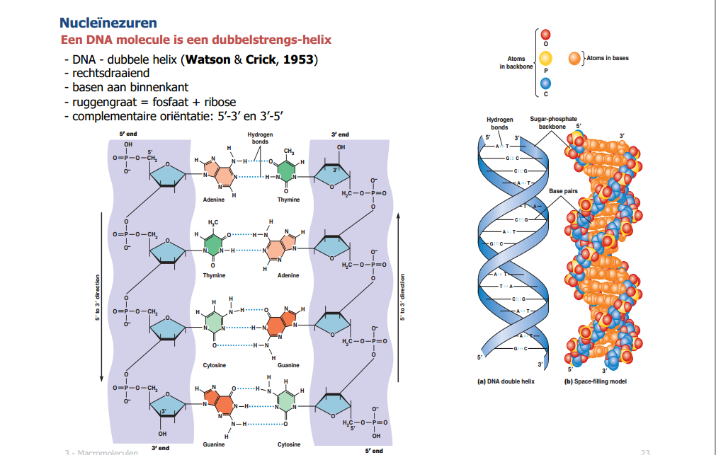

Powerpoint 3-Macromoleculen, slide 23

**Vergelijk aan de hand van drie tekeningen het elektronentransport en de aanmaak van ATP in mitochondriën, chloroplasten en bacteriën. Geef duidelijk de oriëntatie aan van de componenten, en geef duidelijk aan welke moleculen gevormd en verbruikt worden.**

Gelijkenissen mitochondriën/chloroplasten:

- Beide processen omvatten de overdracht van elektronen over een reeks membraangebonden elektronendragers. Deze sequentie van redoxreacties wordt de elektronentransportketen genoemd.

- De energie die vrijkomt bij dit ‘downhill’ (exotherm) proces, wordt gekoppeld aan het ‘uphill’ (endotherm) transport van protonen, waardoor een protongradiënt en een transmembraan elektrochemische potentiaal ontstaan.

- de protonen vloeien spontaan, dit betekent met de concentratiegradiënt mee, door specifieke protonkanalen in een eiwitcomplex, het ATP synthase, waarbij ADP gefosforyleerd wordt tot ATP.

Verschillen mitochondriën/chloroplasten:

- Oxidatieve fosforylering omvat de reductie van O2 tot H2O met het gebruik van elektronen van NADH en FADH2. Bij de fotofosforylering wordt H2O geoxideerd tot O2 en treedt NADP+ op als ultieme elektronacceptor.

- NADH en FADH2 veroorzaken het verschil in protonenconcentratie over het membraan van de mitochondriën. vs. Licht veroorzaakt het verschil in protonenconcentratie over het thylakoïdmembraan van de chloroplast.

-Verschillende (en gemeenschappelijke) elektronendragers:

Mitochondriën: - cytochromen

- flavoproteïnen

- ubiquinon (ook co-enzym Q, of Q genoemd)

- ijzer-zwavel proteïnen of FeS-proteïnen

Chloroplasten: - cytochromen

- flavoproteïnen

- feofytine

- plastocyanine

- ferredoxine

- plastoquinon

Bacteriën:

Ook in de celmembraan van bacteriën komen elektrontransporteiwitten voor, die zorgen voor de opbouw van een elektrochemische (proton) potentiaal. Net als in mitochondriën en chloroplasten, komt in de bacteriële celmembraan ook een knopvormig ATP synthase voor, dat aangedreven wordt door een protongradiënt. Het fotosynthese apparaat van vasculaire planten, recente blauwwieren en wieren bestaat uit twee fotosystemen, fotosysteem I (PSI) en fotosysteem II (PSII). Elk fotosysteem lijkt sterk op enkelvoudige fotosystemen die voorkomen bij proteobacteriën. De sterke analogie tussen de mechanismen voor de synthese van ATP in bacteriën, mitochondriën en chloroplasten, is natuurlijk een belangrijk argument voor de endosymbiont theorie.

**Beschrijf en schets beknopt wat er in de Calvin cyclus gebeurt. Hoe zijn de Calvin cyclus en het fotosynthetisch elektronentransport aan elkaar gekoppeld (thermodynamisch en biochemisch)?**

De metabole cyclus waarin de CO2 assimilatie plaatsgrijpt, wordt ook de fotosynthetische koolstofreductie cyclus genoemd. De Calvin cyclus heeft als doel de synthese van eenvoudige triose suikers.

3 fasen: (rubisco)

1. Fixatie van CO2: CO2 + ribulose 1,5-bisfosfaat (5C) 🡺 2 3-fosfoglyceraat (3C)
2. 3-fosfoglyceraat + ATP + NADPH 🡺 glyceraldehyde 3-fosfaat (3C)

3. Regeneratie van ribulose 1,5-bisfosfaat.

Het fotosynthetisch elektronentransport zorgt voor een verschil in protonenconcentratie over het thylakoïdmembraan van de chloroplast. De protonenconcentratie is hoog in het lumen en laag in het stroma. Dit verschil in protonenconcentratie is nodig voor de synthese van ATP. Het enzym dat instaat voor de ATP synthese in de chloroplast bestaat uit 2 functionele componenten: CF0 en CF1. Het CF1 deel ligt aan de zijde met de lage protonconcentratie. De 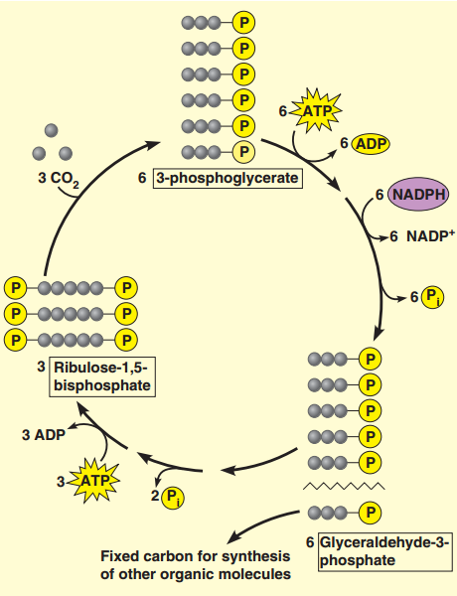protonen vloeien spontaan door specifieke protonkanalen het complex waardoor ADP gefosfolyseerd zal worden tot ATP.

Deze ATP wordt dan gebruikt in de Calvin cyclus om glyceraldehyde 3-fosfaat te vormen.

**EXAMEN CELBIOLOGIE voorbeeld (Winok)**

1. **Verklaar de term in max. 3 zinnen**

**-Treadmilling:** De kritieke concentratie Cc(minimum concentratie voor groei) aan subunits voor de polymeratie van het microtubuli is hoger voor het – uiteinde dan voor het + uiteinde van het microtubuli. Wanneer de concentratie tubuline subunits groter is dn Cc+ en lager dan Cc- zal er een opbouw zijn aan het + uiteinde en een afbraak aan het – uiteinde, waardoor het lijkt alsof het microtubuli voortbeweegt. Dit proces wordt treadmilling genoemd.

**-Translocon:** Eiwitcomplex dat helpt bij de translocatie van polypeptideketens doorheen het membraan van het endoplasmatisch reticulum.

**-Temperatuur-sensitieve mutant:** Mutant die niet langer kan overleven/groeien bij temperaturen waar de oorspronkelijke cel dat wel kon.

Permissieve temperatuur: temperatuur waar de mutant overleeft

Restrictieve temperatuur: temperatuur waar de mutant niet overleeft

1. **Hoe draagt het Rb eiwit bij tot het tumorigenese proces?**

RB tumor suppressor is het eerste tumor suppressor gen dat ontdekt is door studies van de erfelijke aandoening retinoblastoma. Kinderen met de aandoening erven van 1 van de ouders een deletie op chromosoom 13. Deze deletie op zich veroorzaakt geen kanker, maar tijdens de delingen die gepaard gaan met de groei van het oog, kan een retinale cel sneller een mutatie oplopen in dezelfde regio op het andere chromosoom en dit geeft aanleiding tot kanker ter hoogte van de retina, het lichtgevoelige weefsel van het oog. Sequentie analyse heeft uitgewezen dt het om het RB gen gaat. RB heeft een cruciale checkpoint functie, door de transitie van G1 naar S te blokkeren in afwezigheid van de juiste groeifactoren. Het is dan ook een vaak getroffen tuumor suppressor in verscheidene kankers. RB is ook een doel voor sommige kankervirussen. Vb. Papillomavirus bevat een oncogen dat een proteïne produceert die met het RB proteïne bindt en daarmee inhibeert.

1. **Wat is een gevolg van defecte peroxisomale transporteiwitten en hoe leidt dit tot pathologie?**

Er bestaan een groot aantal aandoeningen die te wijten zijn aan dysfunctie van peroxisomale proteïnen. Zo zijn het Zellweger syndroom en X-linked adrenoleukodystrophy beide geassocieerd met de accumulatie van (zeer)langeketenvetzuren, onder meer in het zenuwweefsel, door defecte peroxisomale transportproteïnen.

1. **Bespreek de 6 eigenschappen van het carcinogenese proces (hallmarks).**

Kanker wordt veroorzaakt door 4 factoren: chemicaliën, straling, infectieuze agentia en erfelijkheid.

*-Zelfvoorziening van groeisignalen.* Normaal vermeerderen cellen enkel in aanwezigheid van de juiste groeifactoren. Kankercellen omzeilen dit door oncogenen die zorgen voor overmatige productie van al dan niet mutante proteïnen uit groeistimulerende pathways.

*-Ongevoeligheid voor anti-groeisignalen.* Transitiepunten, zoals het restrictiepunt(G1-S), beschermen voor excessieve proliferatie van al dan niet beschadigde cellen. Mutaties in cruciale gatekeepers als RB, omzeilen dit beschermingsmechanisme.

*-Ontwijking van apoptose.* Apoptose is een essentieel middel om genetisch beschadigde cellen te elimineren. Kankercellen ontlopen apoptose het vaakst door mutaties in de tumor suppressor p53, maar soms ook door activatie van oncogenen als MDM2(inhibitor van p53) of BCL2(blokkeert apoptose).

*-Onbegrensd replicatief potentieel.* Dit vraagt een mechanisme om telomeerverlies te bufferen. Telomeerlengte wordt meestal boven een kritieke drempelwaarde gehouden door activatie van telomerase, maar sommige cellen maken gebruik van een alternatief mechanisme dat gebaseerd is op recombinatie tussen telomeersequenties.

*-Stabiele angiogenese.* Zonder bloedvoorziening kan de tumor niet groter worden dan enkele mm. Dus moet er op een bepaald moment angiogenese geïniteerd worden; iets dat meestal gebeurt door activatie van angiogenese stimulators en inactivatie van angiogenese inhibitors.

*-Weefselinvasie en metastase.* Dit is wat kanker van een goedaardige tumor onderscheid. Hierbij spelen 3 eigenschappen een cruciale rol: verminderde cel-celadhesie (vaak door verlies van E-cadherine), verhoogde motiliteit en de productie van proteasen die de ECM en basale lamina degraderen.

Om al deze eigenschappen te verwerven moeten kankercellen meerdere mutaties opstapelen en dus genetisch onstabiel worden. Genetische stabiliteit draagt niet rechtstreeks bij tot kankercel proliferatie en verspreiding, maar is wel essentieel voor de accumulatie van de mutaties voor de 6 hallmarks. Genetische instabiliteit wordt dus als een aparte categorie gezien.

1. **Uit welke twee processen bestaat de anafase en welke proteïnen/structuren spelen hierbij een hoofdrol?**

Anafase A: De chromosomen, centromeren eerst, worden naar de polen getrokken en de kinetochoor microtubuli verkorten.

1 type kinesine aan het + uiteinde, ter hoogte van het kinetochoor, een ander type kinesine aan het – uiteinde, ter hoogte van de centriolen. Beide induceren microtubuli depolymerisatie, waardoor het chromatide naar de pool getrokken wordt.

Anafase B: De polen zelf gaan verder uit elkaar door de verlenging van de interpolaire microtubuli.

Bipolaire kinesine motoren zullen de overlap regio van interpolaire microtubuli binden en deze uiteen schuiven.

Cytoplasmatisch dyneïne zit verankert in de cel cortex en is gebonden aan astrale microtubuli. De typische beweging van dyneïnes richting de – uiteinden wordt door de verankering vertaald in een trekkracht aan de polen waardoor deze naar de plasmamembraan bewegen.

1. **Wat is het gevolg van een defect (=niet functioneel) RAN-GAP?**

RAN-GAP = Ran GTP-ase activating protein (exclusief in cytoplasma)

RAN-GAP activeert GTP-ase en zorgt er dus voor dat meer GTP hydrolyse in het cytoplasma dan in de celkern. (RAN-GEF zorgt voor meer GTP synthese in de kern)

Het gecreëerde onevenwicht is de drijvende kracht voor nucleair transport. Een defect RAN-GAP dit onevenwicht verstoren en dus ook het nucleair transport.

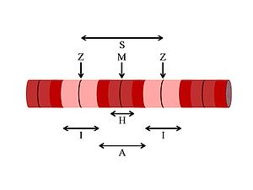

1. **Bespreek de opbouw van de dwarsgestreepte spier en verklaar hiermee de werking van de spiercontractie.**

Anatomie

Pees + buitenkant spier = Epimysium

Perimysium verdeelt spier in fasciculi

Endomysium verdeelt fasciculi in spiervezels

Spiervezel is een uit myoblasten ontstane cel.

Enkel satellietcellen (reparatie spiervezels) zijn nog myoblasten gebleven.

Sarcolemma en sarcoplasma zijn respectievelijk membraan en inhoud van spiervezel.

T-tubuli verspreiden zenuwimpuls in de spiervezel via gaten in het sarcolemma.

Zenuwvezel bestaat uit vele myofibrillen, die op hun beurt bestaan uit myofilamenten

die bestaan uit sarcomeren die bestaan uit actine- en myosinefilamenten.

M en Z-lijn; A, H en I-band

Werking

Dankzij de zenuwcel zal er een elektrisch potentiaalverschil zijn tussen buiten en

binnen het sarcolemma. Dit zet zich verder naar de T-tubuli die ervoor zorgen dat het

sarcoplasmatisch reticulum (bevindt zich rond myofibrillen) Ca2+-ionen in de

spiervezel pompt. Hierdoor bindt Ca2+ met Troponine dat daardoor zijn binding met

Actinefilament verliest en samen met Tropomyosine verschuift zodat de Actieve

plaats vrijkomt en dat de cross-bridge van myosinefilament kan binden.

ATP-verbruik: Vanaf het moment dat de cross-bridge bindt met de actieve plaats komt er ADP + P vrij. De verbinding blijft totdat er ATP vrijgegeven wordt. De cross-bridge herstelt zich en ATP 🡺 ADP + P

1. **Hoe wordt membraanstijfheid gereguleerd in poikilotherme dieren? Verklaar.**

De membraanstijfheid wordt bepaald door het evenwicht tussen verzadigde en onverzadigde vetten in het membraan. Bij poikilotherme dieren wordt dit evenwicht aangepast naargelang de temperatuur.

Lage temperatuur 🡺 toename van onverzadigde vetten

Hoge temperaturen 🡺 toename in verzadigde vetten

Dit aanpassen van de membraanlipiden wordt homeoviscositeit genoemd.

1. **Wat verteld onderstaande figuur over de kinasen wee1 en cdc25 en verklaar.**

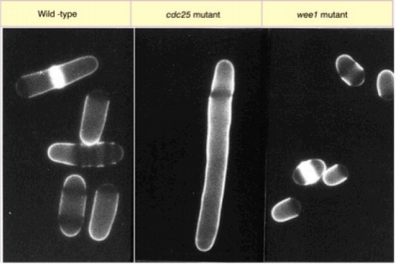

Goede vraag